「こころの窓」歴史 No、１５
こんにちは。げんきですか。
では今日もがんばりましょう。

今日のお題は「鎌倉の文化」です。
日本の仏教の宗派の一例
仏教 天台宗（最澄） 日蓮宗（日蓮）
真言宗（空海） 禅宗 臨済宗（栄西）
曹洞宗（道元）
浄土宗（法然） 浄土真宗
（親鸞）
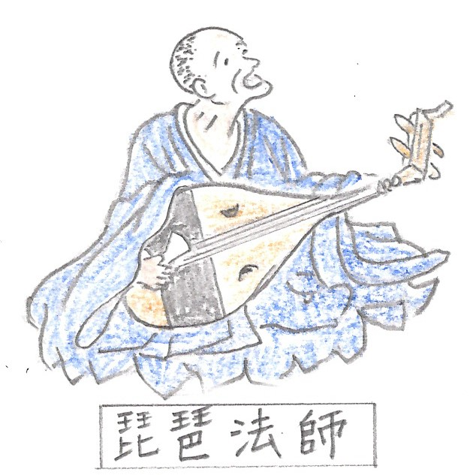鎌倉の文化は、今までと同じように、やはり仏教の影響を受けた文化です。右の表は、日本に広まった仏教が、さらにいろいろな宗派に別れていったものです。これがすべてではありませんが、代表的なものです。現在ではいろいろな宗教がありますが、当時の日本では、どうしてこんなに仏教が広がったと思いますか。それはね、戦争があったり農作物が不作になったりして、人々の生活がとても苦しい時代が何度もあったのですね。そのたびに、人々は、仏様の力におすがりして、何とか平和な国になるようにみんながお祈りをしたからです。
次に有名なのが、物語や和歌（わか）の本です。たとえば、平家物語は、平氏が最高に繁栄した時代から源氏に滅ぼされるまでの歴史をまとめたものです。また、吉田兼好が書いた「徒然草（つれづれぐさ）」は、当時の世の中を反映したものや、おもしろい話をまとめたものです。その他、「新古今和歌集」は古今和歌集の続編です。
ではここでひとつ、徒然草の中の一つの物語を紹介します。それは、「仁和寺（にんなじ）にある法師（ほうし）」という物語です。ではお聞きください・・・仁和寺にいたあるお坊さんが、今まで石清水八幡宮（いわしみずはちまんぐう）へお参りをしたことがないことを情けなく思って、ある時思い立って、一人で歩いてお参りに行きました。そして、山の麓（ふもと）にある、極楽寺と高良神社へお参りし、石清水八幡宮へのお参りはこれだけだと思い帰ってきました。帰ってきてから、友達に「ずっと心に思っていた石清水八幡宮へのお参りを果たせた。聞いていた以上に八幡宮様の尊さを感じた。」と言いました。さらに。「ほかの参拝者が、みんな山の上に登っていったが、何か山の上にあるのかなと思い、私も登ってみたいなあと思いました。でも、石清水八幡宮様にお参りすることが一番大事なことなので、山の上までは行きませんでした。」と話しました。しかし、実は石清水八幡宮は山の上にあったのです。小さなことでも、案内人（道を案内してくれる人）が必要ですね。というお話です。それから、右の絵は琵琶法師が平家物語を語っている様子です。当時の平家物語は書物ではなく、琵琶法師が語りつなげたもので、あとの時代の人が本にまとめたのです。なかなか、味があるでしょう。
今日は、鎌倉の文化でした。いかがでしたか。
では、復習問題のチャレンジしてください！
復習問題
１．鎌倉時代に新しく広がった仏教の宗派の中から一つ選んで、誰が広めたどんな宗派なのかをまと
めてください。

２．仏教はなぜ人々の暮らしの中に広がっていったのでしょうか。自分の考えを入れてまとめてください。

解 答（自分の考えも入れて、まとめられましたか。）
１．＜浄土宗＞
法然が広げた宗派で、一生懸命お念仏をとなえれば、極楽往生できると説いた。
＜浄土真宗＞
親鸞が広げた宗派で、念仏をとなえれば、すべての人は、死んだら極楽へいけると説いた。
＜日蓮宗＞
日蓮が広げた宗派で、南無妙法蓮華経（なむみょうほうれんげきょう）をとなえれば、すべて
の人が救われると説いた。
＊あとは自分で調べてください。
２．戦争があったり農作物が不作になったりして、人々の生活がとても苦しい時代が何度もあった。
そのたびに、人々は仏様の力におすがりして、何とか平和な国になるようにみんながお祈りをし
からです。
私がいつもお参りするお寺は、栄西さんが開いた禅宗です。そのなかの一つの宗派である臨済宗が、さらに細かく枝分かれした永源寺派のお寺です。毎年春と秋のお彼岸（ひがん）さんには、檀家（だんか・・・そのお寺にお墓を持っておられる家にこと）の皆さんがお寺にお参りをされます。また、お寺を美しくするために、境内の掃除も続けられています。
今日はこれでおしまいです。
それではまた「こころの窓」で会いましょう！

